# TERMOELEKTRARNA ŠOŠTANJ

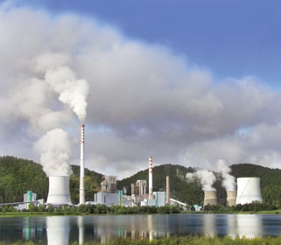

1. **Predstavitev Termoelektrane Šoštanj**

Termoelektrarna Šoštanj je družba z omejeno ogovornostjo, v kateri je večinski družbenik Holding Slovenske elektrarne. Družbo vodi direktor.  
Pretežna dejavnost je **proizvodnja elektrike in toplote za daljinsko ogrevanje**.  
Zaposljujemo okoli 560 delavcev. Z inštalirano močjo 755 MW proizvedemo povprečno tretjino energije v državi, v kriznih obdobjih pa pokrivamo preko polovico porabe. **Povprečna letna proizvodnja** se giblje med 3.8 in 4,2 milijardami kWh električne energije ter 0,4 milijarde kWh toplotne energije, za kar porabimo od 4,2 do 4,4 milijonov ton premoga. Rezultate obratovalne pripravljenosti naših blokov lahko primerjamo z boljšimi evropskimi termoelektrarnami.

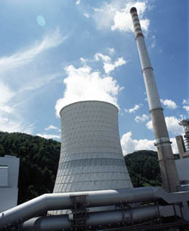

1. **Tehnologija**

Pri proizvodnji električne energije je natančno določena tehnologija, ki je odvisna od osnovnega vira energije iz katerega je proizvedena. Potek tehnologije je urejen s tehnološkim procesom, ki določa faze pretvorb energije, tehnične naprave in daje pečat izkoristku energetski napravi.   
  
Od tehničnih karakteristik postrojev in naprav ter kvalitete naprav, je odvisna zanesljivost obratovanja. Zaradi dobrih odločitev strokovnjakov pri gradnji TE Šoštanj, je vgrajena oprema odličnih firm iz Nemčije in Švice. Vsled tega je delovanje TE primerljivo po rezultatih proizvodnje z enakimi po Evropi, po obratovalni pripravljenosti pa jih celo prekašamo. Pečat tem rezultatom daje odlično vzdrževanje in upravljanje proizvodnih blokov. Danes je TE Šoštanj s 755 MW instalirane moči največji tovrstni proizvajalec v državi, saj proizvede 33% vse električne energije.

1. **Pretvorba energij**

* Pri pripravi bloka za zagon napolnimo **parni kotel** s tehnološko vodo – deionatom, ki ga pridobivamo s kemičnim čiščenjem pitne vode v posebnih filtrih z aktivnimi masami.  
  Tehnološko vodo s **črpalko** dovajamo iz deionatnega rezervoarja v **spodnji del kondenzatorja**. Od tu jo s črpalko prečrpavamo skozi predgrelnike kondenzata v **kotlovni napajalni rezervoar**. Iz njega črpalke potiskajo napajalno vodo skozi **predgrelnike napajalne vode** v **kotel** in napolnijo nagrevalni ter uparjalni del kotla.

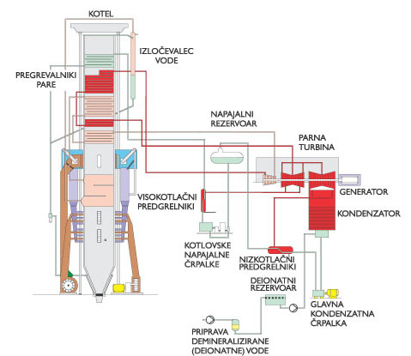

* Pred zakuritvijo vključimo v obratovanje **grelnika zraka, ventilatorje vleka in svežega zraka**. Kotel in dimni kanali se morajo pred prižigom prezračiti. Sledi prižig **plinsko oljnih gorilnikov**, da se pregreje **gorilna komora** in doseže pogoj za kurjenje s premogovim prahom.

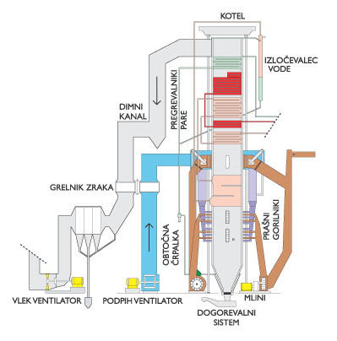

* **Premog transportiramo** iz rudnika ali deponije v termoelektrarno po tekočih trakovih do **bunkerjev premoga**. Izpod bunkerjev ga z jeklenimi transporterji dodajamo na **mline**. Z vročimi dimnimi plini, ki jih ventilator mlina sesa iz kurišča, se premog osuši in nato v mlinu zdrobi v prah. Ventilator mlina vpihuje premogov prah v **kurišče**, poleg pa dodajamo potrebno količino pregretega zraka, da zagotovimo optimalno zgorevanje goriva. Na mestih dovoda premogovega prahu v kotel lahko vpihujemo tudi mesno kostno perno moko.

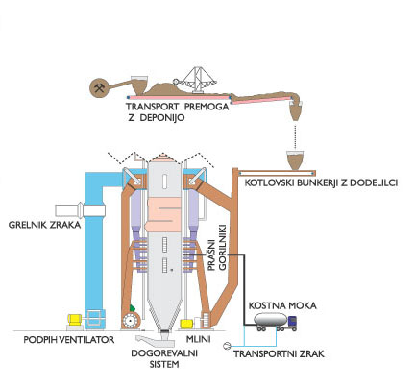

* Zgorevanje premoga je končano v nekaj sekundah, nastalo **toploto sprejmeta voda in nato para**, ki se pretakata skozi kotlovske cevi. Zaradi vleka ventilatorjev, ki vzdržujejo v kotlu mali podtlak, se goreči prah in dimni plini **dvigujejo do vrha kotla**. Dimne pline sesamo na poti iz kotla najprej skozi **grelnika zraka,** kjer oddajo večji del toplote svežemu zraku, nato pa skozi **elektrofilter,** kjer se iz njih izloči pepel. Od tu ventilatorja vleka potiskata dimne pline v **napravo za razžveplanje** in nato v **dimnik**.

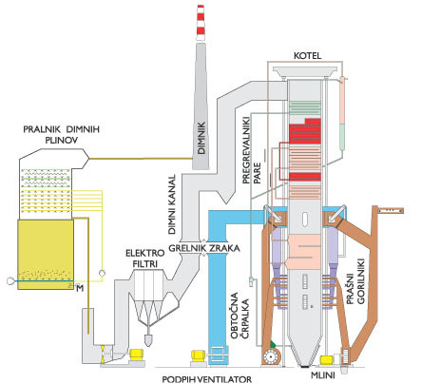

* **Pepel** izpod **elektrofiltrov** in žlindra izpod kotla se lahko, pomešana z odplavno vodo, prečrpavata iz bazena pepelne brozge **na odlagališče** ostankov produktov tehnoloških procesov. Praviloma se suhi pepel, mokra sadra (ostanek razžveplanja dimnih plinov) in mleta žlindra izpod kotla mešajo v stabilizat. Tega transportiramo z zaprtimi tekočimi trakovi na prehodno deponijo. Od tu dalje stabilizat prevažamo s kamioni na skupna odlagališča.

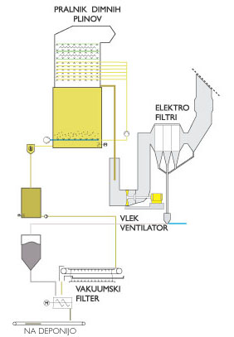

* Zaradi toplotne energije, ki nastaja pri zgorevanju premoga, se voda v kotlovskih ceveh upari. V **izločevalniku vode** pridobljena para se v **pregrevalnikih** pregreje na končno želeno temperaturo. Izločeno vodo obtočna črpalka potiska, ponovno v uparjalnik in tako vzdržuje prisilni obtok vode skozi uparjalnik kotla. Suho pregreto paro po parovodih vodimo v **visokotlačni del turbine**. Zaradi ekspanzije pare v turbini se toplotna energija pretvarja v mehansko energijo in tako vrti rotor turbine.   
  Izstopno paro iz turbine vračamo v kotel na ponovno pregrevanje. Ponovno pregreta para priteka v srednjetlačni del turbine in nato v nizkotlačni del.

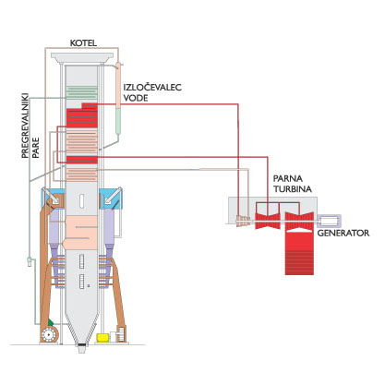

* Po končani ekspanziji v turbinah priteka para v **kondenzator**, kjer jo hladimo z glavnim **hladilnim sistemom**. S tem pari odvzamemo kondenzacijsko toploto, da se lahko kondenzira v vodo in zbira na dnu **kondenzatorja**. Od tu jo kot glavni kondenzat ponovno prečrpavamo v sistem voda-para in tako vzdržujemo neprekinjen tehnološki proces. Večji del kondenzata **dodatno kemijsko očistimo**, da iz njega odstranimo nečistoče, ki jih je para prinesla s seboj s pretakanjem po ceveh.

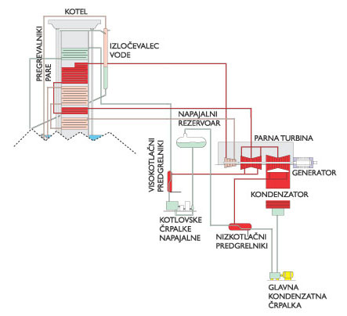

* **Glavni hladilni sistem** je napolnjen z dekarbonatizirano vodo, ki jo črpalki potiskata skozi hladilne cevi v **kondenzator** in od tu do razpršišča v **hladilnem stolpu**. Zaradi vzgona zraka skozi hladilni stolp, se na razpršišču vrši prestop toplote iz hladilne vode na zrak. Skoraj polovico v kotlu pridobljene toplotne energije pri tem izgubimo, kar je vzrok za slab izkoristek kondenzacijske termoelektrarne.

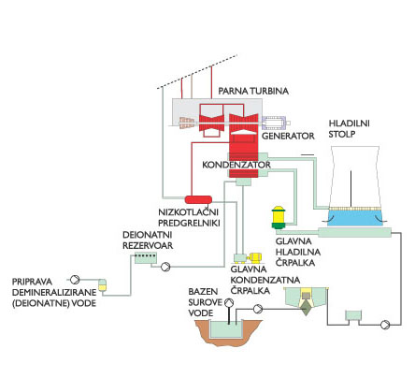

* Turbinske gredi so togo spojene z rotorjem **generatorja**. Rotor je vzbujen s statičnim tiristorskim sistemom in ustvarja elektromagnetno polje. Pri 3000 vrt./min se v statorskih navitjih inducira napetost 21,5 kV, ki jo blokovni transformator poviša na 420 kV. Generator torej mehansko energijo parnih turbin spreminja v električno energijo. Preko vklopnikov je sinhroniziran in z **daljnovodi** povezan s slovenskim in evropskim omrežjem.

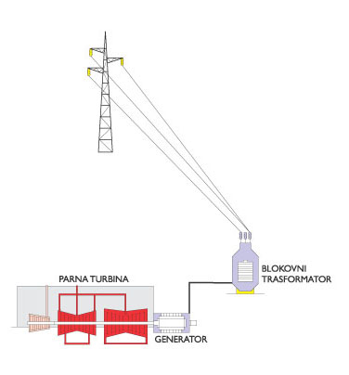

1. **Tehnološke sheme blokov**

V procesu pretvorb energij v klasični termoelektrarni je eden izmed najvažnejših členov **sistem voda – para**. Ta sistem je zaprt in zaključen ter v normalnih pogojih obratovanja skoraj brez izgub medija, ki kroži znotraj njega.

Sistem voda – para se prične v **kondenzatorju**, ko se para skondenzira v kondenzat. S pomočjo tehnoloških shem je enostavno razumevanje krogotoka kondenzata do napajalnega rezervoarja, od tu kot napajalne vode v kotel in pretok pare iz kotla na parno turbino. S pomočjo tehnoloških shem razberemo številne toplotne naprave, ki dajejo osnovne karakteristike toplotnega procesa in velikost naprav.   
Velikost in število naprav na nekem bloku ter njihove karakteristike so podane v tabelah tehničnih podatkov.

* **Blok 1, 2**
* **Blok 3**

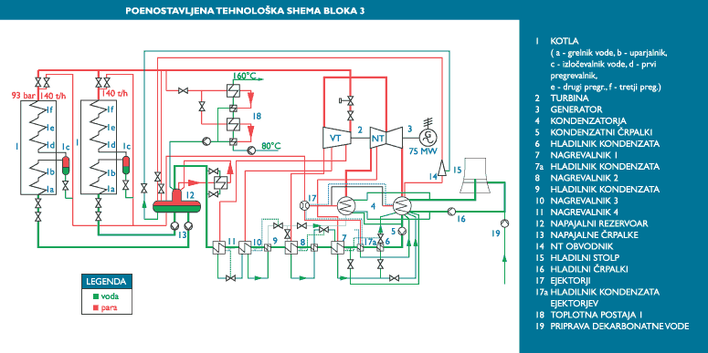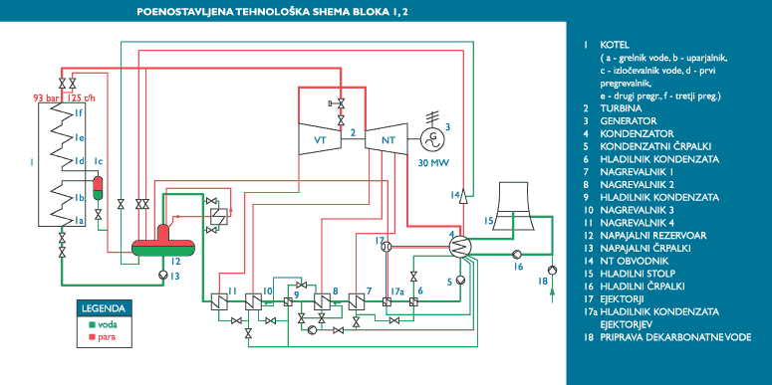

* **Blok 4**

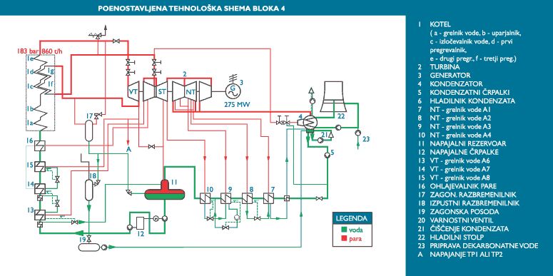

* **Blok 5**

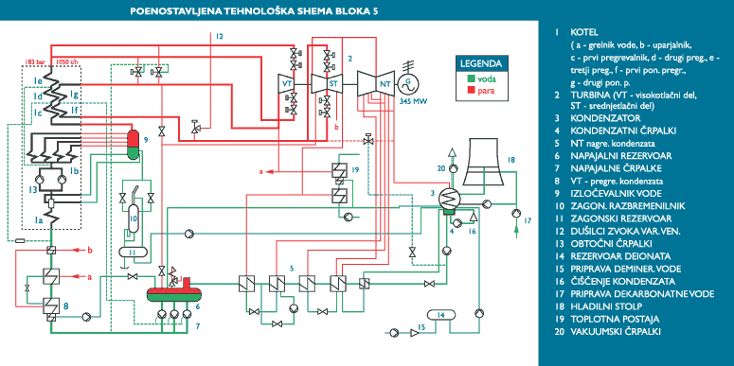

1. **Parni kotli**

Parni kotli so tehnične naprave, ki služijo za **pretvarjanje nakopičene energije**, ki je v premogu, v prehodno – toplotno energijo. V kotlu so vzpostavljeni takšni pogoji, da se v normalnih okoliščinah odvija kontinuiran proces gorenja.

V kuriščih nastopajo različne temperaturne cone, ki jih je smiselno tako izkoristiti, da proizvedeno toplotno energijo maksimalno izkoristimo. V ta namen je krogotok vode skozi kotel speljan po ceveh tako, da voda teče in spreminja svojo smer glede na temperaturne cone v kotlu. Na mestih kjer se para dokončno pregreje, so temperature v kurišču najvišje.

Za sledenje krogotoka voda - para skozi kotel, nam služi enostavna cevna shema kotla. Opis naprav in delovanje kotla nas seznanja celovito s to napravo.

* **Kotel blokov 1, 2**

Kotel je tehnična naprava, ki nam omogoča bolj ali manj ekonomično proizvodnjo toplotne energije iz goriva (premog, olje) in sicer tako, da ustvarja pogoje, ki so potrebni za pretvorbo kemično vezane energije v gorivu z izgorevanjem v toplotno energijo. Dimni plini, ki nastajajo pri izgorevanju in so visokih temperatur, oddajajo preko cevi svojo toploto vodi. Voda se najprej segreje na temperaturo vrelišča, nakar se upari. Pri nadaljnjem dovajanju toplote se para pregreje. V parnih kotlih proizvajamo paro z različnimi tlaki in temperaturami, odvisno od tega, za kakšen namen je kotel grajen. Paro proizvedeno v kotlu, z določenim tlakom in temperaturo, vodimo po parovodih na parno turbino. Para na lopaticah turbine ekspandira, pri čemer se toplotna energija pretvarja v mehansko delo (vrti rotor turbine). Turbina vrti rotor generatorja, ki proizvaja električno energijo.

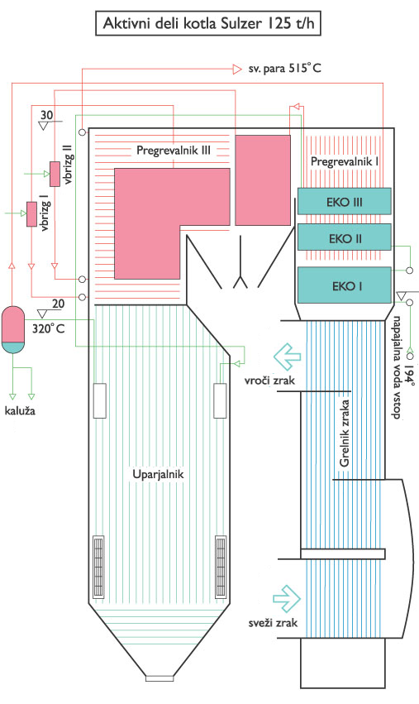

* **Kotla Sulzer bloka 3**

Parno turbino bloka 3 napajata **dva Sulzerjeva enocevna kotla s prisilnim pretokom**. Blok lahko obratuje tudi samo z enim kotlom, kar omogoča nižjo minimalno trajno obratovalno moč.

Kotla sta na zunaj po izgledu popolnoma enaka kotloma na bloku 1 in 2, vendar imata večje ogrevalne površine. Krogotok vode ter pare skozi ogrevalne površine kotlov bloka 3 je enak kot pri kotlih bloka 1 in 2. Vsak od kotlov lahko proizvede 140 t pare na uro, s pritiskom 100 bar in temperaturo 530 0C.

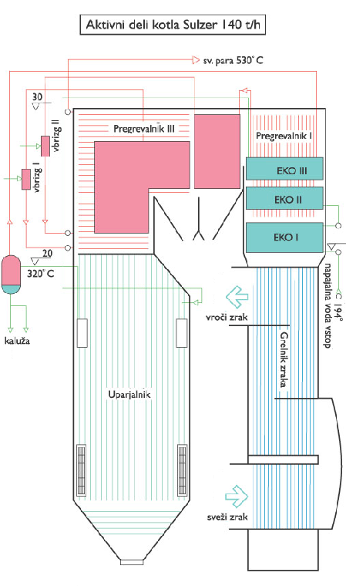

#### **Kotel Babcock Benson na bloku 4**

Kotel je tehnična naprava, ki nam omogoča bolj ali manj ekonomično proizvodnjo toplotne energije in sicer tako, da ustvarja pogoje, ki so potrebni za pretvorbo kemično vezane energije v gorivu (premog, olje) z zgorevanjem v toplotno energijo. Dimni plini, ki nastajajo pri izgorevanju in imajo visoke temperature, oddajajo preko cevi svojo toploto vodi. Pri dovajanju toplote se voda najprej segreje na temperaturo vrelišča, nato se upari. Z nadaljnjim dovajanjem toplote se para pregreje. V parnih kotlih proizvajamo paro z različnimi tlaki in temperaturami odvisno od tega, zakaj je kotel zgrajen. Paro, proizvedeno v kotlu vodimo v energetski ali delovni stroj. To je lahko parna turbina, parni batni stroj ali parno kladivo. Para se pod tlakom v delovnem stroju razteza, pri čemer porablja svojo energijo, ki se spreminja v mehansko energijo. V termoelektrarnah parna turbina vrti rotor generatorja za proizvajanje električne energije.

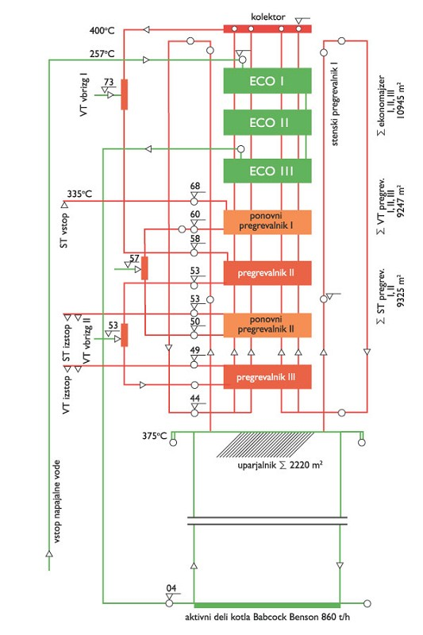

* **Kotel Sulzer na bloku 5**

Kotel na bloku 5 je Sulzerjev enocevni parni kotel stolpne izvedbe, z dodatno cirkulacijo v uparjalniku in enkratnim ponovnim pregrevanjem. Visok je 96 m, do višine 49 m zaprt, nato pa odprt z močnejšo toplotno izolacijo.Aktivni del kotla ima obliko prizme, ki je spodaj zožena v lijak. Stene kotla so v plinotesno membrano zvarjene cevi uparjalnika. Do višine 49 m sega gorilna komora, od višine 90m pa je ocevje konvektivnega dela kotla. Stene gorilne komore tvorijo cevi uparjalnika, nad njimi se nahaja stenski pregrevalnik, sledi ocevje končnega pregrevalnika, ponovnega pregrevalnika 2, ponovnega pregrevalnika 1 in grelnik napajalne vode. Na vrhu kotla je bil leta 1999 dodatno vgrajen utilizator (potreba po znižanju temperature dimnih plinov; ta toplota se uporablja za dogrevanje vode na toplotni postaji).

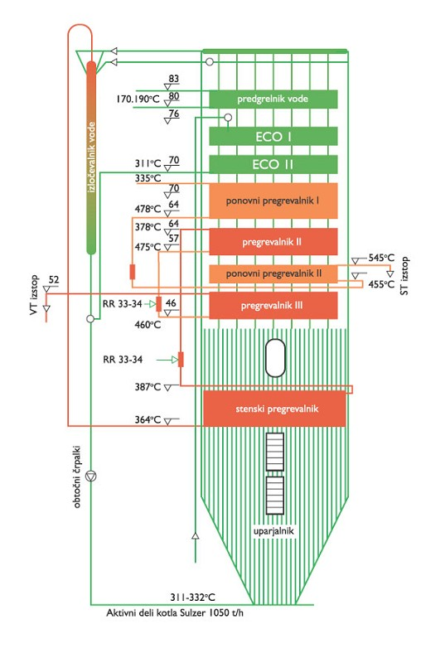

1. **Razžveplanje dimnih plinov**

V svetu je že več kot dvajset let poznana tehnologija za izločanje žveplovih dioksidov iz dimnih plinov. Za velike termoenergetske objekte se je najbolj uveljali **mokri kalcitni postopek**. Velika prednost tega postopka je visoka učinkovitost (do 95 %) in poceni absorbcijsko sredstvo, to je mleti apnenec (CaCO3 ). Produkt procesa razžveplanja dimnih plinov (RDP) je sadra (CaSO4 X 2H2O), ki ni škodljiva za okolje, primerno obdelana pa se lahko uporablja tudi v gradbeništvu.

##### **Mokri kalcitni postopek za razžveplanje dimnih plinov**

Proces temelji na **absorpciji žveplovega dioksida iz dimnih plinov v suspenzijo**, kjer tvori s kalcitom stabilen produkt (sadro). V absorpcijski koloni prihaja v protitoku do kontakta med dimnim plinom in suspenzijo.   
Nevtralizacijsko sredstvo je kalcit. Razlike parcialnih tlakov SO2 v dimnem plinu in tekočini povzročajo prehod SO2 v razpršeno suspenzijo, kjer se hidratizira, pri čemer nastane **žveplova (IV) kislina**, ki zelo hitro disociira.

SO2 (g) → SO2 (aq)

SO2 (aq) + H2O → H2SO3

H2SO3 → H+ + HSO3-

HSO3- → H+ + SO32-

Pri raztapljanju CaCO3 se nevtralizirajo vodikovi ioni, nastane ogljikova kislina, ki **disociira v H2O in CO2**, ta pa zapušča tekočo fazo in se odvaja skupaj z dimnimi plini.

CaCO3 ((aq) + H+ → Ca2+ + HCO3-

HCO3- + H+ → H2O + CO2

Presežek kalcijevih ionov v suspenziji reagira s hidrogensulfitnimi in sulfitnimi ioni, ki so nastali z disproporcionacijo žveplove (IV) kisline. Nastali **sulfitni ioni oksidirajo v sulfatne ione** v absorberju s prisotnim kisikom v dimnih plinih, v reakcijski posodi pa ob intezivnem dovajanju zraka in mešanjem suspenzije.

CaCO3 + 2H+ + 2HSO3- → Ca(HSO3)2 + H2O + CO2

Ca(HCO3)2 + + 2H+ + SO32- → CaSO3 × 1/2H2O + 3/2 H2O + 2CO2

CaSO3 × 1/2H2O + 1/2O2 + 3/2H2O → CaSO4 × 2H2O

Vzporedno z oksidacijo sulfita v sulfat poteka tudi **kristalizacija sadre**. Pomembno je odstranjevanje že formiranih grobih kristalov (to se zgodi v vencu hidrociklonov) in vračanje drobnih osnovnih jeder v pralnik. V dimnih plinih so poleg SOx še kisle spojine ( HCl, HF ). Klor in fluor se vežeta na kalcij, CO2 pa se odvaja.

CaCO3 + 2HCl → CaCl2 + H2O + CO2

CaCO3 + 2HF → CaF2 + H2O + CO2

* **Razžveplanje dimnih plinov na bloku 4**

Naprava za razžveplanje dimnih plinov bloka 4 je priključena za kotlom bloka 4, ki za kurjavo uporablja lignit. **Dimni plini**, ki prihajajo iz kotla, vsebujejo SO2, CO2, NOx, prah, pepel in druge spremljevalne snovi. Dva ventilatorja vleka sesata dimne pline iz kotla po dveh kanalih preko elektrofiltrov, kjer se izloči več kot 99,8 % pepela. Dimne pline, očiščene prahu, **ventilatorja vleka** lahko potiskata po dveh poteh. Normalna pot je skozi napravo za odžveplanje, v izjemnih primerih pa jih lahko vodimo preko obvodnih loput direktno v dimnik. Pri normalnem obratovanju vodimo dimne pline **skozi grelnik dimnih plinov** GAVO, obvodne lopute pa so zaprte. GAVO je regenerativni vrtljivi grelnik dimnih plinov na katerem neočiščeni dimni plini s temperaturo 1600C oddajo svojo toploto grelnim paketom, ti pa nato oddajo toploto ohlajenim očiščenim dimnim plinom, preden jih vodimo v dimnik, da je njihova temperatura nad rosiščem (90-950C). Neočiščeni dimni plini iz grelnika dimnih plinov vstopajo s temperaturo 1200C **v pralnik**, kjer jih operemo s suspenzijo absorbcijskega sredstva (mleti apnenec;CaCO3 + voda). V delu pralnika nad gladino suspenzije so v šestih nivojih nameščeni sistemi šob za razprševanje absorbcijskega sredstva. Vsakemu sistemu šob pripada **obtočna črpalka**, ki črpa suspenzijo iz zbiralnika pralnika, šobe pa zagotavljajo fino razprševanje. V območju razpršilnih šob potekata ohlajevanje dimnih plinov in bistvena faza očiščenja, difuzija žveplovega dioksida, floridov in kloridov skozi mejni plinski sloj na površino omočenega delca absorbenta. Dimni plini se pri prehodu skozi pralnik navlažijo do nasičenja ter **ohladijo na temperaturo 600C**. Ker vsebujejo fino razpršene kapljice, morajo skozi izločevalnik kapljic na vrhu pralnika, kjer se izločijo skupaj s preostalimi kristalizacijskimi jedri. Dimni plini pri prehodu skozi pralnik suspenzijo delno uparijo, pare pa zapustijo sistem. Izgubljene vodne pare nadomestimo z dodatno vodo, s katero izpiramo izločevalnik kapljic iz rezervoarja procesne vode. Tlak očiščenih dimnih plinov, ki izstopajo iz izločevalnika kapljic, zvišamo s pomočjo **ventilatorja**, ki je dodatno vgrajen v kanal dimnih plinov. Očiščene dimne pline iz pralnika potiska preko grelnika dimnih plinov ter loput v dimnik. **Kalcijev sulfit**, ki je nastal v razpršilnem območju pralnika, pade v zbiralnik. Tam ima dovolj časa za oksidacijo v kalcijev sulfat. Za proces oksidacije imamo na voljo 3 puhala, ki dovajajo potrebno količino zraka v suspenzijo s kalcijevim sulfitom, ki ob intenzivnem vpihovanju zraka in mešanju oksidira v kalcijev sulfat. Za učinkovit proces izločanja SO2 iz dimnih plinov je zelo pomembno vzdrževanje pH med 5,7 in 6,0 ter pravilne gostote in temperature. **Zmleti apnenec**, ki ga v procesu razžveplovanja uporabljamo kot absorbcijsko sredstvo dobimo iz lokalnih silosov, pod katerima sta dva rezervoarja za pripravo suspenzije apnenca. Voda, ki je potrebna za pripravo suspenzije doteka iz rezervoarja obtočne vode. Apneno suspenzijo, ki se v pralniku spremeni v sadro, črpamo **v postajo za odvodnjavanje**, kjer jo na hidrociklonu produkta zgoščujemo. Zgoščeno sadro po cevovodu vodimo v rezervoar za produkt. Od tu jo črpamo po krožnem cevovodu v mešalnico produkta, kjer se meša s pepelom. Pepel pnevmatsko transportiramo izpod elektrofiltra v 2000 m3 silos za pepel. Sadra in pepel se dozirata v mešali. Po mešanju nastane končni produkt s stabilnimi fizikalno kemičnimi lastnostmi. Ta produkt z gumijastim cevnim trakom transportiramo na vmesno deponijo, kjer ga nalagamo na transportna vozila in odvažamo na končna odlagališča.

* **Naprava za razžveplanje dimnih plinov na bloku 4**

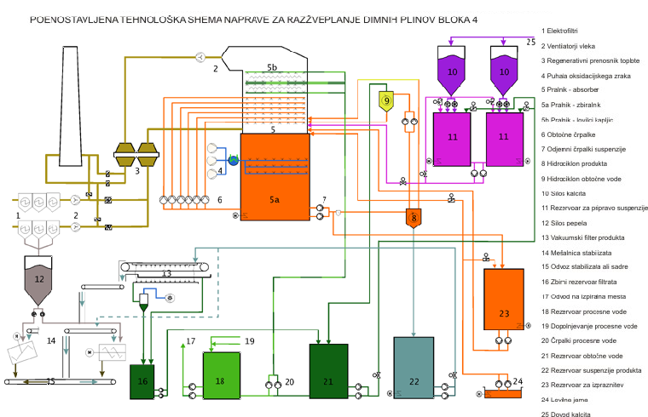

**Tehnični podatki naprave za razžveplanje na bloku 4**

**Količina vlažnih dimnih plinov**  
- na vstopu v napravo: 1.520.000 nm3/h  
- na vstopu v dimnik: 1.613.200 nm3/h

**Vstopna koncentracija SO2 v dimnih plinih**  
- vrednost za garancijo: 7500 mg/nm3 (suho, O2=7%)  
- poprečna vrednost: 6300 mg/nm3 (suho, O2=7%)

**Koncentracija škodljivih snovi na vstopu v dimnik**  
- žveplovi oksidi (SOx): do 400mg/nm3 (suho, O2=7%)  
- trdni delci: do 50 mg/nm3 (suho, O2=7%)

**Povprečna količina škodljivih snovi na vstopu v razžveplovalno napravo**- žveplovi oksidi (SOx): 8000 kg/h  
- trdni delci: 765 kg/h

**Količina škodljivih snovi na vstopu v dimnik**- žveplovi oksidi (SOx): 385 kg(h  
- trdni delci: 63 kg/h

**Stopnja izločanja žveplovih oksidov**- garantirana vrednost: 94,7%  
- pri poprečni vstopni koncentraciji SO2: 93,6%  
- maksimalno: nad 95%

**Poraba mletega apnenca**- pri vstopni koncentraciji SO2 7500 mg/nm3: 16,9 t/h  
- pri poprečni koncentraciji SO2: 14,2 t/h

**Povprečna količina produkta razžveplanja**- količina sadre: 25 t/h (vlaga10%)  
- količina produkta: 70 t/h (sadra + pepel)

**Poraba električne energije**  
- povprečna poraba električne energije: 7900 kWh/h

**Dimenzije naprave**- tlorisna površina naprave: ca. 2300m2  
- višina zgradbe pralnika: 53.2 m

* **Razžveplanje dimnih plinov na bloku 5**

Tehnološki proces razžveplanja dimnih plinov na bloku 5 je popolnoma enak kot na bloku 4. Razlike so v le v podrobnostih. **Število obtočnih črpalk** za razprševanje absorbcijskega sredstva je samo pet in zato tudi samo pet nivojev razprševalnih šob v pralniku. **Razprševalne šobe** razpršujejo suspenzijo navzor in navzdol, na B4 pa samo navzdol. **V dimovodih** skozi napravo za ražvepljanje ni dodatnega ventilatorja vleka, ki pa je na B4. **Sveža kalcitna suspenzija** za dopolnjevanje izgub v pralniku se pripravlja na drugačen način. Ta naprava vsebuje **samo en sistem hidrociklonov**, na bloku 4 sta dva. Potrebni **zrak za oksidacijo** vpihujemo nad mešali na dnu pralnika, na B4 pa 12 m višje. **Pepel, sadro** mešamo v končni produkt, kateremu dodamo po mešanju na transportni trak še zmleto žlindo in vse skupaj odvažamo na skupno prehodno deponijo.

* **Naprava za razžveplanje dimnih plinov na bloku 5**

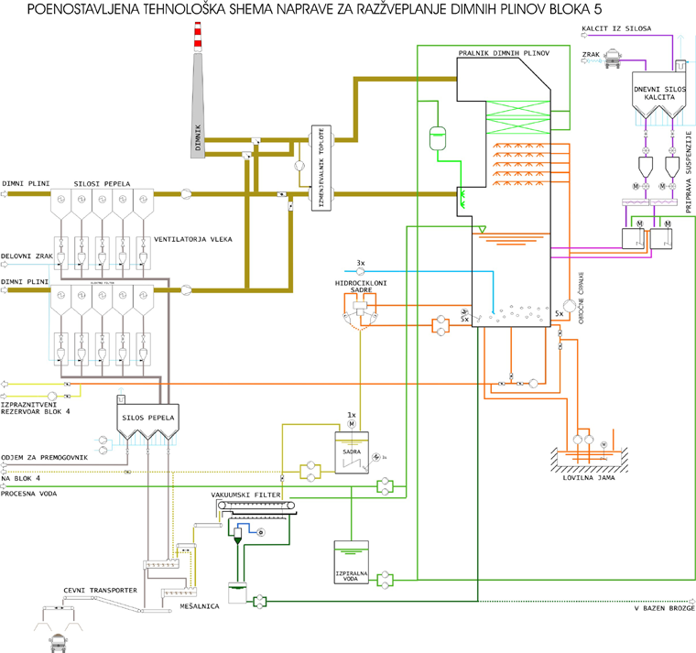

1. **Parne turbine**

Parna turbina je toplotni stroj, ki omogoča ekspanzijo pregrete pare.   
Na ta način se **toplotna energija pare spremeni v kinetično energijo**, ta pa nato v mehansko delo - vrtenje rotorja turbine. Glede na izvedbo poznamo akcijske in reakcijske parne turbine (možna je tudi kombinacija obeh).

**Izkoristek**, z ozirom na dovedeno toplotno energijo, je pri sodobnih turbinah **maksimalno 45%**. Z ozirom na zgradbo parnega kotla, je njemu prilagojena tudi parna turbina. Zaradi večjega izkoristka energetskega bloka, je pri večjih kotlih izvedeno ponovno pregrevanje pare, zato ima turbina še srednjetlačni del. Izredno pomembno pri delovanju turbine je njeno obvladovanje in obremenjevanje. Vsled tega je vsaka turbina opremljena z velikim številom meritev. Najvažnejše meritve so na **ležajih**, kjer spremljamo temperature in vibracije. Prav tako so zelo važni raztezki gredi in ohišij turbine. Vse to je ponazorjeno na shematskih prikazih posameznih turbin v tem poglavju.

* **Turbini na blokih 1 in 2**

Parni turbini proizvajalca Escher Wyss sta na obeh blokih popolnoma enaki. Turbini sta enakotlačni, aksialni, večstopenjski kondenzatni, z visokotlačnim in nizkotlačnim delom. Gredi turbin so togo spojene z rotorjem generatorja. Visokotlačni del turbine sestavljajo hitrozaporna ventila, regulirni ventili, visokotlačni rotor in visokotlačno ohišje. S **hitrozapornima ventiloma** v trenutku preprečimo vstop sveže pare v turbino pri okvarah, ločitvi generatorja od omrežja, pri nepravilnih manipulacijah in ostalih nevarnostih, ki vplivajo na varno delovanje turbine. Z **regulirnimi ventili** reguliramo količino dotoka sveže pare v turbino. Turbini imata vsaka po štiri regulirne ventile, ki se krmilijo preko hidravlično krmiljenega servomotorja in vzvodov.

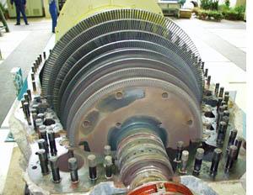

Turbina deluje s pomočjo **regulacije vrtljajev** ali regulacije tlaka sveže pare. Prvi način je uporabljen pri zagonih, zaustavitvah ali ob izpadu turboagregata iz omrežja. Osnova takšnega delovanja je centrifugalni vzmetni regulator, ki je poganjan z gredjo turbine preko vijačnega zobnika.

**Regulacija tlaka sveže pare** je uporabljena med normalnim stabilnim obratovanjem. Moč turbine določa tlak pare pred turbino, ki ga prejemnik zaznava in deluje na odpiranje regulirnih ventilov preko oljnih servomotorjev. Tlak pare dosegamo s kurjenjem v kotlu.

**Rotor visokotlačnega dela turbine** se sestoji iz regulacijske stopnje (Curtisovo kolo), enajst nadtlačnih stopenj in tesnenja med stopnjami z labirintnimi tesnilkami. Visokotlačno ohišje je dvodelne horizontalne izvedbe z regulacijskim vodilnikom, z enajstimi vodilniki v katerih so vgrajene nadtlačne lopatice, z zunanjimi labirintnimi tesnilkami in ventilom za ogrevanje prirobnice. **Nizkotlačni del turbine** sestavljajo nizkotlačni rotor in ohišje, gredne vezi, ležaji, vrtilna naprava turbine. Rotor ima osem stopenj s koluti, ki so navlečeni na gred rotorja, z nadtlačnimi lopaticami. Nizkotlačno ohišje je dvodelne horizontalne izvedbe iz dveh delov. Ima osem dvodelnih vodilnikov z vgrajenimi nadtlačnimi lopaticami vodilnika, labirintne tesnilke iz oglja, labirintna tesnila med stopnjami vodilnikov in odvzem pare za nagrevanje kondenzata. **Gredne toge vezi** povezujejo med seboj rotorje, da se vrtilni moment prenaša iz enega na drugega in nato na rotor generatorja.  
**Ležaji** prenašajo sile z rotorja na mirujoče dele turbine. Podporni ležaji prenešajo težo rotorja, oporni pa tokovne sile in pritiske. Glede na os rotorja ločimo aksialne in radialne ležaje. Radialni ležaji prestrezajo sile, ki so pravokotne na os rotorja, aksialni pa sile v smeri osi rotorja. Ležaji so v posebnih ohišjih, imenovani ležajniki. Parni turbini imata zaradi svojih specialnih zahtev uporabljene le drsne ležaje in sicer tri radialne in en aksialni ležaj. **Vrtilna naprava turbine** služi za vrtenje rotorja v času krajših izpadov ali v primeru daljših zaustavitev turbine. Tako preprečimo ukrivljenje in poškodbe rotorjev turbine, dokler se le-ta ne ohladi na temperaturo mirovanja, to je pod 1000C na najtoplejšemu delu turbine. Vrtilna naprava je sestavljena iz elektromotornega pogona in izklopljivega zobčeniškega sklopa. Samo delovanje je varovano z nadzorom tlakom olja, ki krmili hitrozaporne ventile. Za mazanje ležajev, delovanje hitrozapornih in regulirnih ventilov ima vsak turboagregat **naprave za oljno preskrbo**. Med te naprave spadajo:

* glavna oljna črpalka, ki jo poganja gred turbine,
* pomožna oljna črpalka, ki jo poganja mala parna turbina,
* pomožna oljna črpalka, ki jo poganja elektromotor,
* rezervoar olja, hladilniki olja, filtri in regulirne naprave.

Za preprečitev izstopa pare iz visokotlačnega dela turbine skozi male zračnosti med rotorjem in ohišjem turbine so uporabljene **labirintne tesnilke**, v katerih uhajajoča para ekspandira. To razbremenjeno paro vodimo na kolektor tesnilne pare za tesnenje nizkotlačnega dela turbine. Tako preprečujemo vstop zraka v nizkotlačni del turbine in s tem tudi v kondenzator, v katerem moramo med obratovanjem vzdrževati vakuum. Odvečno paro iz kolektorja tesnilne pare sesamo v kondenzator. Kondenzator, ki je pod ohišjem nizkotlačnega dela turbine služi za kondenziranje pare, ki z veliko hitrostjo priteka iz zadnje stopnje turbine. Para kondenzira, ker jo hladimo s hladilno vodo, in pri tem odda kondenzacijsko toploto, spremeni svoje agregatno stanje, njen specifični volumen pa se močno zmanjša. Velikost vakuuma (podtlaka) močno vpliva na ekonomičnost parnega postroja, oziroma celega tehnološkega procesa. Vakuum je odvisen od temperature hladilne vode in količine pretoka te vode. Kondenzator ima tudi funkcijo obtakanja pare ob zagonu ali izpadu bloka iz obratovanja. Vanj se iztekajo vsa odvodnjavanja, priteka dodatna tehnološka voda in v njem se razplinja voda po končani kondenzaciji. Za odstranitev zraka in plinov, ki nastanejo ob kondenziranju pare pa se ne utekočinijo iz kondenzatorja ob zagonu in med obratovanjem, skrbijo naprave za vakuumiranje. Te naprave delujejo na principu izsesavanja s pomočjo parnih ejektorjev.  
  
Za izboljšanje izkoristka ima vsak blok v sklopu parne turbine še **nizkotlačne cevne regenerativne nagrevalnike vode**. Ti so vgrajeni med kondenzator in kotlovno napajalno posodo z namenom dogreti kondenzat z odjemno paro iz turbine. Na ta način se nekoliko poveča izkoristek bloka zaradi manjše porabe goriva.

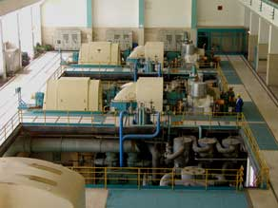

* **Shematski prikaz turbin bloka 1 in 2**

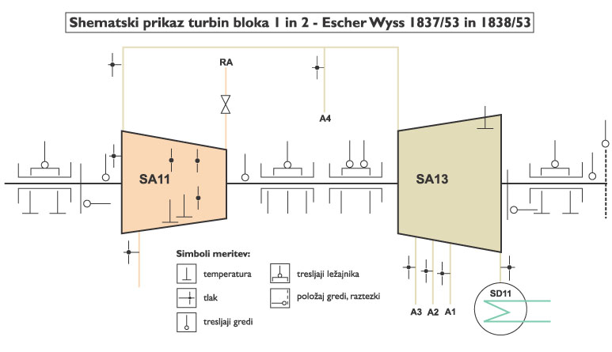

* **Turbina bloka 3**

Parna turbina bloka 3 je podobna turbinama blokov 1 in 2, le da ima moč 75 MW.   
Primerno njeni moči so grajene tudi pomožne turbinske naprave. **Visokotlačni rotor** ima trinajst enakotlačnih stopenj lopatic in visokotlačno ohišje trinajst vodilnikov, v katere so vgrajene lopatice vodilnikov. **Nizkotlačni rotor** je dvojček z enakotlačnimi lopaticami in sicer dvakrat po pet stopenj s koluti, ki so navlečeni na gred rotorja. **Nizkotlačno ohišje turbine** je horizontalne izvedbe in je dvojček. Zvijačeno je iz treh delov in sicer iz srednjega ter dveh izstopnih delov, v katerih je dvakrat po pet dvodelnih vodilnikov z vgrajenimi lopaticami vodilnika.

Vse pomožne naprave so enake kot pri turbinah 1 in 2. Prav tako je enak način upravljanja in nadzora turbine.

* **Shematski prikaz turbine bloka 3**

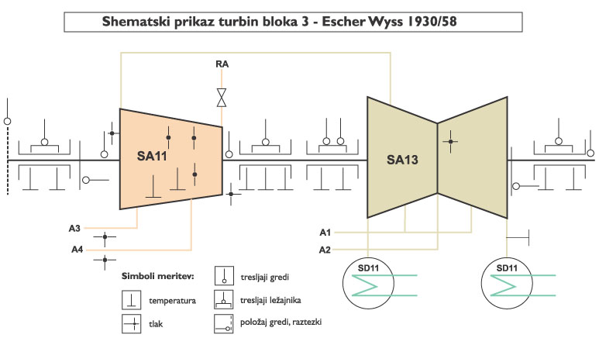

* **Turbina bloka 4**

Turbina proizvajalca Siemens UB KWU je nadtlačna, večstopenjska, aksialna, odjemna kondenzatna z ponovnim pregrevanjem pare. Sestavljena je iz visokotlačnega, srednjetlačnega in nizkotlačnega dela ter sistemov pomožnih naprav.  
Visokotlačni del sestavljajo **visokotlačno ohišje, visokotlačni rotor, hitrozaporni ventili, regulirni ventili in nepovratni loputi** na izstopu iz visokotlačnega dela. Na vsaki strani turbine sta horizontalno nameščena po dva hitrozaporna ventila. Pred njima so nameščena sita za preprečitev vstopa tujkov v turbino. **Hitrozaporni ventili** se odpirajo hidravlično in zapirajo s silo prednapetih vzmeti. Turbina ima štiri regulirne ventile, nameščene v skupnem ohišju z hitrozapornimi ventili. Odpiranje ventilov se vrši preko elektrohidravličnega regulatorja in krmilnih oljnih regulatorjev. Za doseganje pravilnega obratovanja turbine morajo regulirni ventili odpirati po predpisanem vrstnem redu. Nepovratni loputi sta vgrajeni na izstopni strani turbine s funkcijo, preprečiti vdor pare na izstop turbine iz kotla ponovnega pregrevanja. Odpirata se hidravlično preko krmilnih oljnih regulatorjev.

**Visokotlačno ohišje** je sestavljeno iz zunanjega in notranjega ohišja. Zunanje ohišje je lončaste izvedbe, zato je nedeljivo, notranje ohišje pa je dvodelne horizontalne izvedbe. Notranje ohišje je sestavljeno iz prvega regulacijskega vodilnika, ki sega od zunanjega lončastega ohišja do rotorja, v njem so nameščene štiri segmentne skupine vodilnih kanalov. 18 stopenj vodilnih lopatic je vgrajenih v notranje visokotlačno ohišje. Za tesnenje gredi so na obeh straneh izvedene zunanje labirintne tesnilke, med vodilniki pa z notranjimi tesnilkami. Rotor visokotlačnega dela ima regulacijsko stopnjo in nadtlačne lopatice, ki se sestojijo iz sledečih stopenj: prva je regulacijska- enakotlačna stopnja, imenovana Curtisovo kolo, 18 nadtlačnih stopenj, katerih venci so vstavljeni v gred rotorja. Tesnenje med stopnjami je izvedeno z labirintnimi tesnilkami.

**Srednjetlačno ohišje** je sestavljeno iz zunanjega in notranjega ohišja, ki je dvodelne horizontalne izvedbe. V notranje ohišje je asimetrično vgrajeno 18 stopenj vodilnih lopatic. Na obeh straneh je gred tesnjena z zunanjimi labirintnimi tesnilkami, med vodilnimi stopnjami pa z notranjimi labirintnimi tesnilkami. Na to ohišje so prigrajeni odvzemi pare za nagrevanje napajalne vode in napajalnega rezervoarja. Prigrajeni so na primernih mestih za posameznimi stopnjami turbine. Rotor srednjetlačnega dela je dvojček in se sestoji iz 18 nadtlačnih stopenj z venci lopatic, vstavljenih v gred asimetrično in 16 nadtlačnih stopenj z venci lopatic, ki so vstavljeni v gred rotorja dvojčka simetrično. Tesnenje med stopnjami je z labirintnimi tesnilkami. Za regulacijo natoka pare v turbino srednjega tlaka sta prigrajena dva hitrozaporna in dva regulirna ventila.

Turbina ima **notranje in zunanje nizkotlačno ohišje**, ki je dvodelne horizontalne izvedbe. Samo ta turbina ima dva nizkotlačna dela in s tem tudi dva zunanja ohišja, v katerih je eno notranje ohišje z 21 venci vodilnikov in drugo notranje dvodelno ohišje, v katerem je 11 dvodelnih vencev vodilnikov z vgrajenimi lopaticami. Tesnenje je izvedeno z zunanjimi labirintnimi tesnilkami. Na ohišjih, za posameznimi stopnjami, so prigrajeni odvzemi pare, ki služijo nagrevanju glavnega kondenzata. Tesnenje med stopnjami je izvedeno z notranjimi labirintnimi tesnili. Turbina ima nizkotlačni rotor dvojček z 22, oziroma dvakrat 11 venci rotorskih nadtlačnih lopatic, ki so vstavljeni v gred nizkotlačnega rotorja ter rotor z 11 venci rotorskih nadtlačnih lopatic. Turbina ima štiri hitrozaporne in regulirne ventile nizkotlačnega obvodnika z hidravlično regulacijo in zaščitami. Nizkotlačni obvodniki služijo za obtakanje pare v kondenzator v primeru, ko tlak pare v kotlu na ponovnem pregrevanju zaradi različnih vzrokov poraste čez dovoljeno nastavljeno vrednost. **Gredne vezi** med rotorji turbin in rotorjem generatorja so toge. Vsi ležaji na turbini in generatorju so drsni in zaradi svojih specialnih namenov deljivi. Za mazanje ležajev, dvig gredi turbin, vrtenje rotorjev ustavljene turbine, krmiljenje regulirnih in hitrozapornih ventilov turbine, nizkotlačni obvodnik pare in oskrbo tesnilnega sistema generatorja ima turboagregat **sistem za oljno preskrbo**. Sestavljajo ga oljni rezervoar, dve pomožni oljni črpalki, zasilna oljna črpalka, filtri olja, oljni črpalki za dvig gredi, zasun za vrtilno napravo ter glavna oljna črpalka, ki jo poganja gred rotorja visokotlačnega dela turbine. Mazalni sistem olja se hladi v hladilnikih s pomožnim sistemom iz glavnega hladilnega sistema bloka.

Za preprečitve uhajanja pare iz visokotlačnega in srednjetlačnega dela turbine in vdora zraka v kondenzator skozi špranje na gredeh nizkotlačnega dela turbine, ima turbina zgrajen **parni tesnilni sistem** s tlakom cca 0.01 bar. Za vzdrževanje čimboljše kondenzacije pare, izsesavamo iz kondenzatorja pline s pomočjo posebnih vakuumskih črpalk. Glavno hladilno sredstvo za kondenziranje pare je hladilna dekarbonatizirana voda.

Za varno in ekonomično obratovanje parne turbine, je ta opremljena z velikim številom meritev, ki fizikalne vrednosti pretvarjajo v uporabne električne vrednosti. Razen nadzora in zaščite temperatur ležajev, krivljenja ohišij turbin, vibracij ležajev, pomikov gredi in ohišij turbine ter zaščite pred mokro paro, ima turbina še najvažnejšo okrovno temperaturno napravo. Ta nadzira proste temperaturne iznose v ohišju visokega tlaka in gredi turbine srednjega tlaka.   
Preračunani prosti iznosi na turbini dovoljujejo **obremenjevanje turbine ob zagonu**, kot tudi **spreminjanje moči bloka** med normalnim obratovanjem. Razen električnih zaščit turbine, ki sprožijo zapiranje hitrozapornih ventilov, ima turbina še primarne zaščite, ki preko mehanskih posrednikov prav tako delujejo na hitrozaporne ventile.

* **Shematski prikaz turbine bloka 4**

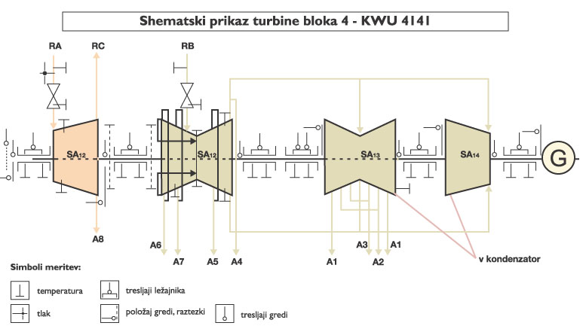

* **Turbina bloka 5**

Parna turbina bloka 5 je istega proizvajalca kot turbina bloka 4. Turbini sta si po zgradbi razen manjših razlik podobni le, da je **moč te turbine 345 MW**. Najvažnejše razlike so:

* v notranje visokotlačno ohišje ima vgrajenih **13 stopenj vodilnih lopatic**,
* rotor visokega tlaka ima **13 nadtlačnih stopenj**, katerih venci so vstavljeni v gred,
* turbina srednjega tlaka ima **štiri hitrozaporne in štiri regulirne ventile**,
* sita za preprečitev vstopa tujkov v turbino so v parovodih pred turbino,
* na gred rotorja srednjega tlaka je simetrično vstavljenih 23 nadtlačnih stopenj z venci lopatic,
* v notranje srednjetlačno ohišje je simetrično vgrajeno 32 stopenj vodilnih lopatic,
* parni odjemi na srednjetlačnem in nizkotlačnem ohišju so prigrajeni nekoliko spremenjeno,
* rotor nizkotlačnega dela turbine je samo eden in sicer dvojček, z dvakrat po osem vencev nadtlačnih lopatic, ki so vstavljene v gred,
* ohišje nizkotlačnega dela turbine je samo eno; notranje in zunanje. V notranje je vgrajeno 8 vencev vodilnikov z vgrajenimi lopaticami,
* za obtakanje pare v kondenzator sta prigrajena samo dva hitrozaporna in regulirna ventila.

Vse ostale električne naprave za nadzor, upravljanje in zaščito so enake, prav tako tudi primarne zaščite turbine.

* **Shematski prikaz turbine bloka 5**

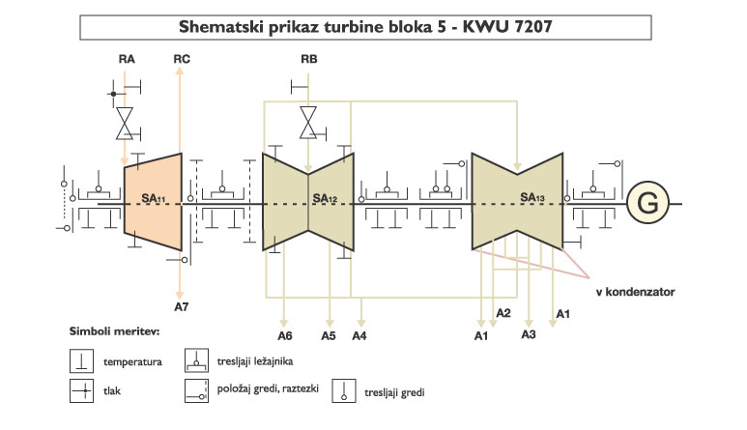

1. **Električne naprave**

* **Generatorji**

Generator je sinhronski stroj, ki pretvarja mehansko energijo v električno. Glavna sestavna dela generatorja sta stator in rotor. Vzbujalno navitje, ki je položeno v utore rotorja, napajamo z enosmernim tokom preko ščetk in drsnih obročev ter ustvarimo magnetne pole. Da se inducira elektična napetost v navitjih statorja, moramo rotor vrteti. Za prilkjučitev generatorja v omrežje so potrebni določeni pogoji in sicer: frekvenci generatorja in omrežja morata biti enaki, kar dosežemo z rotorjem, ki se mora vrteti sinhrono z omrežjem.

Napetosti omrežja in generatorja morata biti enaki po velikosti, kar dosežemo z vzbujanjem rotorja. Enak mora biti tudi fazni kot obeh napetosti v trofaznem sistemu. Sinhronizacija generatorja z omrežjem je tisti trenutek, ko se vključi glavni daljnovodni odklopnik.

Obremenjevanje generatorja vršimo s povečanim dovajanjem pare na turbino. Vsled tega se poveča vrtilni moment na gredi turbine in rotor generatorja prične prehitevati vrtilna polja ostalih generatorjev. Zaradi tendence po prehitevanju rotorja se poveča proizvodnja delovne energije, generator prevzame večjo breme omrežja. Zaradi povečanega delovnega toka se zmanjša potrebni nazivni vzbujalni fluks, ker pa mora generator biti vedno nazivno vzbujen, si manjkajoči fluks nadomesti iz vira vzbujanja generatorja. Protimoment vrtilnemu momentu turbine je močno vrtilno magnetno polje rotorja. Zaradi želenega prehitevanja rotorja generator ne more pasti iz sinhronizma, on samo prevzame ali zmanjša breme.

Razen osnovnega spremljanja delovanja generatorja je potrebno skrbeti tudi za veliko pomožnih področij. Zarad izgub v generatorju se tvori velika količina toplote, ki jo je potrebno odvesti. Električni generator ima tudi do 2 % izgub, ki zmanjšujejo izkoristek bloka.

Za hlajenje generatorjev obstajajo različni zaprti sistemi.

Generatorja 1 in 2 se hladita z ventilacijo zraka, ki oddaja toploto na vodne hladilnike; ta toplota se nato prenaša v glavni hladilni sistem.

Genertorji 3, 4 in 5 pa se hladijo z vodikom, ki kroži skozi generator z lastno ventilacijo in nato oddajo toploto v glavni hladilni sistem. Učinek hlajenja je odvisen od tlaka vodika, ta pa je določen od velikosti stroja, oziroma množine tolpote. Pri hlajenju z vodikom dosegamo 6 krat boljše hlajenje kot z zrakom, saj vodik zelo dobro sprejema in tudi oddaja toploto. Za polnjenje in dopolnjevanje generatorjev z vodikom, imamo lastno proizvodnjo vodika. Slaba stran tega hlajenja je, da je vodik pri ugodni mešanici z zrakom eksploziven. Za preprečitev uhajanja vodika v okolico ima vsak generator svoj oljni tesnilni sistem, nadzor nad čistostjo in porabo vodika. Generatorji so za primere električnih napak zaščiteni tako, da se napake ne prenesejo na ostale naprave, oziroma poškodbe sploh ne nastanejo.

* **Transformatorji**

Transformatorji so statični električni stroji, ki služijo transformaciji električne napetosti in so potrebni za prilagajanje napetosti porabnikom.

Pri priklopu na omrežje moramo generatorsko napetost povišati na napetost sistema v katerega oddajamo. V Sloveniji obstajajo trije nivoji visokih napetosti in sicer 110 kV, 220 kV in 400kV, ki služijo za prenos in oddajanje energije ali tudi direktno napajajo velike porabnike.

Za generatorjem je transformator bloka, preko katerega oddajamo energijo v omrežje. Na odvode generatorja je direktno vezan še transformator blokovne rabe, ki napaja električne porabnike bloka. Takšna veza strojev se imenuje blok stik. V blok stiku je obratovanje najcenejše in najvarnejše.

Glede na namen imamo v TEŠ transformatorje bloka, blokovne rabe, splošnih lastnih rab in skupnih naprav. Za oskrbo električnih naprav in strojev na nižjih napetostnih nivojih so na razpolago transformatorji, ki znižajo napetosti n.p. iz 10 kV na 0,4 kV, 220 V ali pa še niže.

Tudi transformatorji imajo svoje posebnosti in zahteve. Zaščiteni so pred notranjimi električnimi napakami in varovani pred pregrevanjem. Hladimo jih z ventilacijo okoliškega hladnega zraka ali s pretokom olja iz oljnega kotla zkozi vodne hladilnike. Manjši transformatorji imajo izolacijo navitij iz toplotno odpornih materialov in se hladijo samo z zrakom iz okolice.

Pri delovanju transformatorjev izgubimo tudi 0,5 % energije ali več.

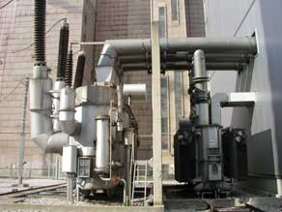

* **Elektroenergetske zbiralnice**

Elektroenergetske zbiralnice služijo za **sistemsko napajanje velikega števila visokonapetostnih in nizkonapetostnih elektromotorjev**. Energijo za zagon termoelektrarne dobimo iz 110 kV stikališča. S transformatorji splošnih rab jo znižamo na napetost visokonapetostnih porabnikov, odvisno od posameznih blokov. S to napetostjo napajamo zbiralnice in preko odklopnikov velike motorje ter transformatorje za nižje napetosti splošne rabe. Iz zbiralnic splošnih rab se napajajo med zagonom zbiralnice blokovnih rab, ki oskrbujejo z električno energijo visokonapetostne motorje in transformatorje za nižje napetosti. Ti pogoni služijo samo za obratovanje bloka, zato njihovo napajanje ne sme biti moteno zaradi zunanjih napak. Pri minimalni moči generatorja (cca 20%) izvršimo preklop napajanja na transformator blokovne rabe. Ta način obratovanja bloka je varnejši in cenejši, saj sedaj generator napaja blokovno rabo. Zbiralnice blokovnih in tudi splošnih rab **so lahko enojne ali dvojne**, odvisno od potrebne napajalne moči. To velja za visokonapetostne kot tudi za nizkonapetostne zbiralnice. Oskrba porabnikov z izmenično zagotovljeno in zasilno napetostjo 0,4 kV je urejena z diesel agregati in enosmernimi motor generatorji. Tudi ta razvod je urejen z zbiralnicami in z možnostjo preklopa iz osnovnega na rezervni vir. Upravljalni sistemi za vodenje termoelektrarne in zaščitni sistemi se napajajo z **enosmernim tokom napetosti 24V, 48V ali 220V**. Ti sistemi imajo podvojeno osnovno napajanje in možnost preklopa med zbiralnicami, saj so odločilnega pomena za delovanje elektrarne. Zbiralnice enosmernega toka se napajajo vzporedno iz usmernikov in akumulatorskih baterij. Vsak važnejši porabnik pa je napajan iz dveh različnih ločenih zbiralnic. Popolno breznapetostno stanje teh zbiralnic je nemogoče ali zelo redko.

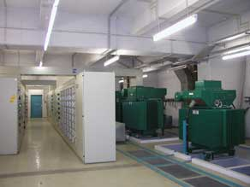

* **Stikališče**

Stikališče je **električni postroj**, ki omogoča oddajanje ali prejemanje električne energije. Vsled postopne izgradnje naprav v TEŠ, so omrežju prilagojene visoke napetosti na posameznih blokih.

**Bloki 1, 2 in 3** oddajajo energijo v 110 KV sistem preko dvosistemskega stikališča. Stikališče je zgrajeno v zaprti oklopni izvedbi, z izolirnim plinom SF6 (žveplov heksafluorid) pritiska 6,2 bar v odklopnikih in 3,8 bar v postroju. Nazivni podatki so: Un=123kV, In=2kA, Ik3=31kA, Iu=80kA. Ravno plin SF6 omogoča zmanjšanje površine stikališča za štirikrat z ozirom na prostozračno stikališče. Upravljanje je izvedeno z računalniškim sistemom in možnostjo vklapljanja daljnovodnih polj iz Območnrega centra vodenja Maribor. Stikališče ima 15 vklopnih polj in sicer 3 za generatorje 1-3, zvezno polje, 5 daljnovodnih polj, 5 polj za transformatorje splošne rabe ter merilno polje.

**Blok 4** oddaja energijo v 220 kV omrežje preko stikališča, ki je tudi v plinski izvedbi z SF6, vendar v prostozračni izvedbi. To stikališče je bilo kompletno zamenjano v letu 2002. Tlak plina v odklopnikih je 0,78 bar. Nazivni podatki so: Un=245kV, In=1,25kA, Ik3=40kA, Iu=100kA.

**Blok 5**, ki oddaja energijo v 400 kV omrežje, je priključen na daljnovod preko stikališča, ki je prav tako v plinski izvedbi s SF6 plinom in zamenjano s starim v letu 2001. Tlak plina v odklopnikih je 0,69 bar, Un=400kV, In=2kA, Ik3=40kA, IU=100kA. Upravljanje teh dveh stikališč je integrirano v funkcijske skupine vodenja turbin ob zagonih blokov, izklopi delujejo po zaščitah ali ročno izdanih ukazih.

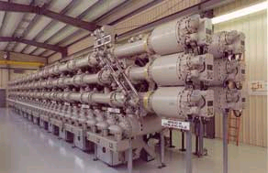

1. **Skupne naprave**

Pretvorba kemijske energije v gorivih v toplotno energijo se vrši v napravah, ki jih imenujemo **parni kotli**. Toplotno energijo pare spreminjamo v mehansko energijo v **parnih turbinah. Električni generator** pa mehansko energijo spreminja v električno energijo. Te tri naprave so glavni pretvorniki in brez enega izmed njih ni proizvodnje električne energije. Zaustavitev ali izpad enega od teh pomeni zaustavitev termoelektrarne. Za nemoteno delovnje proizvodnje pa je potrebno še veliko ostalih postrojev, ki jih imenujemo **skupne naprave**. S pomočjo teh naprav uspevamo oskrbovati termoelektrarne s premogom, odvajamo stranske produkte izgorevanja in razžveplanja na odlagališča, pripravljamo dekarbonatizirano vodo za hlajenje pare, vodo za polnenje kotlov, proizvajamo plina vodik in kisik za potrebe hlajenja generatorjev in oskrbujemo s toplotno energijo vso Šaleško dolino. Značilno za te postroje je, da se v nasprotju z glavnimi pretvorniki, ki se ne smejo zaustaviti med proizvodnjo, lahko zaustavijo za krajši čas, ne da bi s tem ogrozili delovanje termoelektrarne. Te naprave delujejo **s kopičenjem rezerv v rezervoarjih ali silosih** (voda, plini, premog, nafta, mazut, kalcitna moka, pepel, žlindra, mokra sadra..).

* **Pridobivanje vodika in kisika**

Z izgradnjo bloka 5 TEŠ so se potrebe po vodiku kot hladilnem sredstvu generatorjev še povečale, zato smo zgradili lastno vodikarno. Vodik pridobivamo z **elektrolizo kemično čiste vode**, kateri je dodan kalijev hidroksid. Elektroliza se vrši v elektrolizatorju, ki ga napajamo z napetostjo 40V istosmernega toka 3000A. Pridobljena plina, **vodik in kisik, se ločeno zbirata vsak v svojem plinohramu.**

Iz plinohrama kompresor 30 bar prečrpava vodik v 20 m3 rezervoar na tlak 13 bar, iz njega pa se po potrebi napajajo generatorji. Drugi 150 bar kompresor pa je namenjen za polnjenje jeklenk, ki služijo za oskrbovanje generatorjev ob primeru remontov vodikarne. Identično polnimo kisikove jeklenke s 150 bar kompresorjem, ki črpa plin iz plinohrama kisika. Tako komprimiran kisik v glavnem uporabljamo za svoje potrebe.

**Proizvodnja** vodika je 24 Nm3/h, čistosti 99,8 %, kisika pa 12 Nm3/h, čistosti 99,5 %. **Specifična poraba** elektrolizatorja je 4,5 kWh/Nm3 vodika. Za proizvodnjo 1 Nm3 vodika in 0,5 Nm3 kisika, porabimo 0,9 litra kemično čiste vode.

**Shema tehnološkega procesa vodikarne**

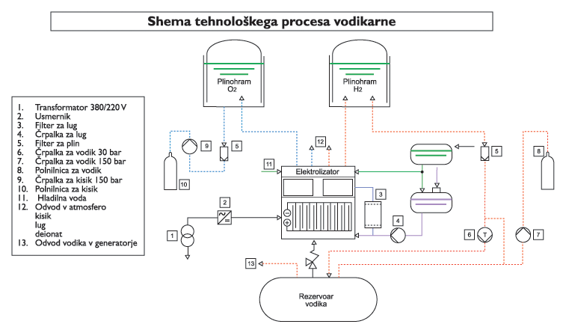

* **Transport premoga**

Glavno energetsko gorivo za pridobivanje električne in toplotne energije v TE Šoštanj je lignit iz Premogovnika Velenje.

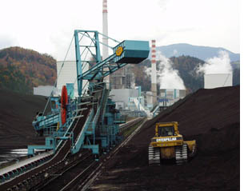

Izkopani premog je potrebno po izkopu pripeljati v silose, imenovane kotlovski bunkerji premoga. Premog transportiramo do TE s **transportnimi trakovi.** Zaradi nemogoče uskladitve med izkopom in porabo premoga, je na poti do kotlovskih bunkerjev še **deponija**. Na deponijo odlagamo višek izkopanega premoga, ali pa ga iz nje po potrebi jemljemo. Odlaganje in jemanje premoga iz deponije omogočajo trije prekladalni stroji. Ti imajo funkcijo delnega ali celotnega odlaganja ter delnega ali celotnega jemanja količine premoga. Na poti do elektrarne so še vmesni bunkerji za razdeljevanja premoga za posamezne bloke.

Zaradi velike dolžine transportne poti in tudi zaradi spreminjanja njene smeri, je transport **razdeljen na več zaporednih tra**kov. Na mestih končanja in začetka drugega traku so presipna mesta. Ves transport premoga je zgrajen z 100% rezervo kar pomeni, da sta dve vzporedni progi enakovrednih trakov. Podvojeno je tudi elektroenergetsko napajanje pogonov, ki jih lahko zaradi večje zanesljivosti upravljamo na tri načine.

**Vodenje transporta premoga** je računalniško in poteka popolnoma avtomatizirano iz komandnega prostora. Lahko ga upravljamo tudi z upravljalnimi paneli na kotlovskih bunkerjih posameznih blokov, v sili pa ročno lokalno na mestu pri pogonu.   
**Optimalna zmogljivost trakov** do vmesnih bunkerjev na PE24 je 2x800 t/h. Od tukaj je zmogljivost trakov na bloke 1-4 polovico manjša in sicer 2x400 t/h. Zmogljivost trakov na blok 5 je 2x800 t/h. Zaloge premoga v kotlovskih bunkerjih zadostujejo optimalno za 6-8 urno obratovanje, na blokih 1-3 pa nekoliko dlje časa.

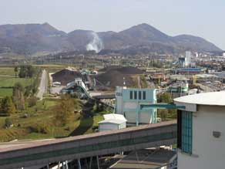

**Poenostavljena shema transporta premoga**

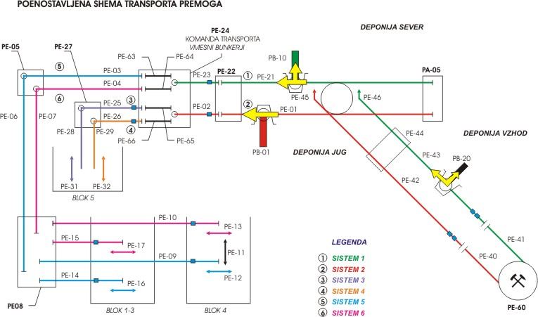

* **Proizvodnja toplotne energije**

Za oskrbo daljinskega ogrevanja mest Velenja in Šoštanja ter za oskrbo z vročo vodo vsem tovarnam v šaleški dolini, delujeta v TE Šoštanj **2 toplotni postaji**. Z načinom proizvodnje, kot jo izvajamo, predajamo potrebno toplotno energijo uporabnikom, škodljive ostanke izgorevanja pa sistemsko odlagamo. Dimne pline čistimo SO2, ostale pa emitiramo v visoke plasti ozračja.   
Glavni in edini distributer toplotne energije, ki jo proizvaja TEŠ, je Komunalno podjetje Velenje– poslovna enota Energetika. Ta poslovna enota, ki ima priključno moč konzuma 265 MW in obračunskega konzuma 219 MW, deluje na štirih različnih tlačnih in temperaturnih režimih. S svojim distribucijskim omrežjem dolžine **141,5 km**, oskrbuje **90% prebivalcev Šaleške doline** vključno z oddaljenimi naselji. V magistralnem omrežju, ki se razteza vzhodno in zahodno od TEŠ, kroži s pomočjo obtočnih črpalk maksimalno 2115 m3 vroče vode na uro, s temperaturo 1400C in nato ohlajeno na 800C. Sistem daljinske energetske oskrbe se je izgrajeval **od leta 1959 dalje**, ko je pričel z obratovanjem tricevni toplotni sistem, napajan iz takratne TE Velenje. Vsaki dve ali tri leta se je sistem širil in moderniziral ter v letu 1995 s toplifikacijo zdraviliškega kraja Topolšica zaključil.   
Toplotni postaji lahko delujeta vzporedno v magistralni vod, kar je potrebno v zimskem času, ali pa obratuje le ena izmed njiju in sicer v poletnih mesecih. Postaji proizvajata toplotno energijo s parametri, ki jih narekuje distributer. **Maksimalna možna količina oddane toplotne energije je 500 milijonov KWh.** Povprečno jo proizvedemo od 360 do 400 milijonov KWh. Obratovanje termoelektrarne, ki ima tudi proizvodnjo toplotne energije, je ugodnejše, saj se na ta način poveča njen energetski izkoristek.

**Toplotna postaja 1**, ki je najstarejša, ima moč 90 MW. Za proizvodnjo toplotne energije potrebuje svežo paro direktno iz kotlov 1-4. To paro moramo tlačno reducirati in ohlajevati do primerne temperature, da je uporabna za toplotno ogrevanje na izmenjevalcih toplote. V tem primeru zavržemo del pregrevalne toplote, ki bi jo lahko uporabili za pogon parnih turbin in s tem za proizvodnjo električne energije. Ta postaja se lahko napaja tudi iz odjemov parne turbine bloka 4. Ta para pa je že oddala koristno pregrevalno toplotno energijo na turbini, do konca poti na nižjih tlačnih stopnjah bi lahko proizvedla še nekaj mehanske energije, vendar je veliko bolj ekonomično tej pari odvzeti še preostalo toploto v izmenjevalcih toplote. Na ta način smo se izognili kondenzacijskim izgubam, ki bi nastale, če bi para nadaljevala pot v kondenzator. Ako je le mogoče obratujemo s toplotno postajo 1 z napajanjem iz parnih odjemov turbine bloka 4, vendar zaradi režima obratovanja TEŠ to ni mogoče. Na skici je razvidno, da ohlajena voda iz magistralnega voda s pomočjo obtočnih črpalk teče skozi ohlajevalca kondenzata, tega ohladi in teče skozi nizkotlačna izmenjevalca. Na teh grelnikih pridobi voda največ toplotne energije, nato pa še teče skozi visokotlačna grelnika, kjer se dogreje do natančno določene temperature, ki jo narekuje distributer. Ogrevna para se med svojo potjo skozi parni del toplotnih izmenjevalcev ohladi v vodo in vrača s pomočjo črpalk v kondenzator tiste parne turbine,iz katerega bloka je bila para dovedena. Temperatura vroče vode je v zimskem času 1400C in v poletnih mesecih 1200C ter tlaka, ki je odvisen od temperature, od 16 bar do 20 bar. Povratek ohlajene vode ima 800C in 8 bar tlaka.

**Toplotna postaja 2** je novejša in ekonomičnejša, zato obratujemo največ z njo. V toplotnih izmenjevalcih ima instaliranih 110 MW moči. Napaja se s paro, ki teče iz turbine visokega tlaka nazaj v kotel na pregrevanje. Ta para je že oddala vso svojo pregrevalno toploto in je ohlajena na turbini iz 5400C na 3400C. Druga oskrba je para iz odjema parne turbine imenovanega A4, ki je tudi skoraj v celoti opravila svoje delo na turbine in je ohlajena na 2400C primerna za ogrevanje vroče vode v magistralnem vodu. Možnost dovoda pare je tudi po parovodu iz bloka 4, ki ima namensko funkcijo ogrevanja toplotne postaje 2. Ta para je iz odjema A8, ki teče v kotel na ponovno pregrevanje. Pri izgradnij naprave za razžveplanje dimnih plinov bloka 5 je bilo potrebno dimne pline ohladiti na primerno temperaturo za vstop v pralnik. V ta namen je zgrajen cevni grelnik vode,skozi katerega teče voda primarnega toplovodnega sistema. Tu se voda prvič segreje ter nadaljuje pretok pa normalni poti skozi toplotne izmenjevalnike. Na ta način smo pridobili veliko količino toplotne energije, ki bi jo sicer izgubili skozi dimnik.

Ta način ogrevanja imenujemo **soproizvodnja toplotne energije**.

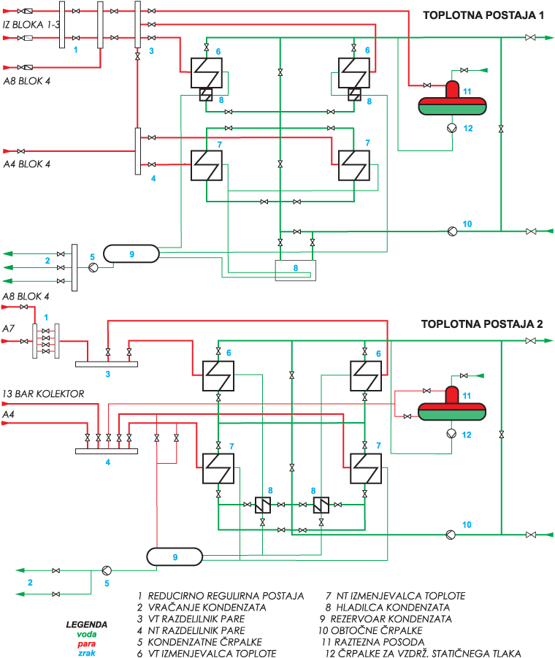

* **Odlaganje stranskih produktov**

Pri zgorevanju premogovega prahu v kotlih ostane kot **stranski produkt pepel**. Debelejši delci premoga zgorevajo na dnu kotla in iz njihovih ostankov nastane žlindra. Iz procesa razžveplanja dimnih plinov, kot stranski produkt, izločujemo suspenzijo mokre sadre. Po izločitvi teh ostankov iz tehnološkega procesa le-te med seboj mešamo tako, da dobimo zemeljsko vlažen material, ki ga vgrajujemo na področju **sanacije rudniških ugreznin**.

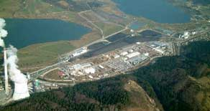

**Letne količine** produktov izgorevanja in razžveplanja, ki jih vgradimo na področju sanacije rudniških ugreznin, so sledeče:

**pepel**: 680.000 t

**žlindra**: 60.000 t

**suspenzija sadre**: 350.000 t

**Pepel iz elektrofiltrov blokov 1, 2, 3 in 4** transportiramo s tlačnim zrakom in ga zbiramo v silosu 2000 m3, ki je postavljen nad mešalnico. Do mešalnice priteka suspenzija sadre iz rezervoarja produkta naprave za razžveplanje dimnih plinov bloka 4. V mešalnici sta nameščeni dve mešali, od katerih je eno v delovanju, drugo je v rezervi. Z mešalom mešamo pepel in suspenzijo sadre v razmerju 1 : 1. Doziranje suspenzije sadre je prilagojeno z regulirnim ventilom in je odvisno od razpoložljive količine pepela. V primeru pomanjkanja pepela sadro dehidriramo na vakumskem transportnem filtru, da uspemo ustvariti zemeljsko vlažen končni produkt, imenovan stabilizat, primeren za suhi transport. Iz mešala pada produkt na gumijasti cevni transportni trak. S tem trakom ga transportiramo do vmesne deponije, kjer ga nalagamo na kamione. S posebej prilagojenimi težkimi kamioni ga vozimo na dokončno vgradnjo na rudniške ugreznine.

Enak sistem za pripravo in transport stabilizata deluje tudi **na bloku 5**. Prav na tem bloku primešamo k stabilizatu še drobno mleto žlindro. Žlindro po izločitvi iz procesa meljemo in z gumijastim cevnim trakom privedemo do mešalnice. Na izstopu iz mešalnice se k stabilizatu, ki je na cevnem transporteju, naloži še mleta žlindra. Iz bloka 5 se torej vsi stranski produkti odstranjujejo s suhim sistemom. Kmalu bo takšen način odlaganja žlindre zgrajen tudi na blokih 1, 2, 3 in 4. V tem času se žlindra teh blokov in odplake od priprave voda pomešani med seboj še vedno transportirajo hidravlično s specialnimi črpalkami po pepelovodih na področja sanacij rudniških ugreznin.

1. **Ekologija**

Z rastjo in razvojem termoelektrarne je neizbežno rastla tudi obremenitev okolja, ki jo je s svojo dejavnosto povzročala elektrarna.



V obremenitev okolja v prvi vrsti spada onesnaženje zraka, vode in zemlje, v drugi vrsti pa velik odvzem vode iz okolja, vpliv na mikroklimo, povečan hrup.

Z dimnimi plini emitiramo v okolje različne snovi, od katerih so za okolje najbolj škodljivi žveplovi oksidi (SOx), dušikovi oksidi (NOx) in prašni delci (pepel).

Pri pripravi vode v dekarbonatizacijah dobimo znatne količine blatne vode, v demineralizacijah in čistilnih progah pa so odpadne vode močno zasičene s solmi. Vse te vode odplavljamo skupaj s pepelno brozgo v zaprti krogotok vode.

Približno po desetih letih obratovanja bloka 4, še bolj pa po zagonu bloka 5 so bile posledice negativnih vplivov elektrarne na okolje že zelo očitne (poškodbe okoliških gozdov, še prej pa mrtva Plevelovo jezero in Paka). Nekako vzporedno z naraščajočo škodo na okolju je med ljudmi in v TEŠ rasla tudi ekološka osveščenost in zavest, da je potrebno **negativne vplive elektrarne zmanjšati** na mejo, ki bo sprejemljiva za okolje. Zato smo v elektrarni sprejeli **ekološki sanacijski program, ki ga izvajamo že od leta 1989.**

1. **Viri:**

###### zapiski iz ekskurzije

###### domača internetna stran Termoelektrarne Šoštanj http://www.te-sostanj.si